Figura 7: Ubicación intertropical de Colombia

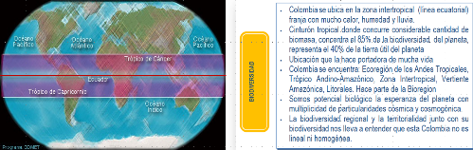

Fuente: Luis Carlos Narváez Tulcán (2014)

